- ✅ Gerar uma face.
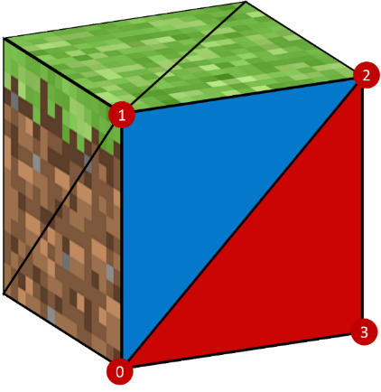 | // Primeiro Triangulo  0, 1, 2  // Segundo Triangulo  0, 2, 3
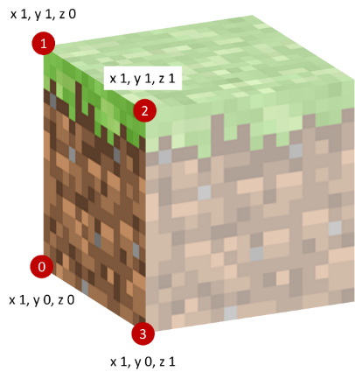 | East Face  x 1, y 0, z 0  x 1, y 1, z 0  x 1, y 1, z 1  x 1, y 0, z 1

- ✅ Adicionar uma textura do Textura Atlas a face.
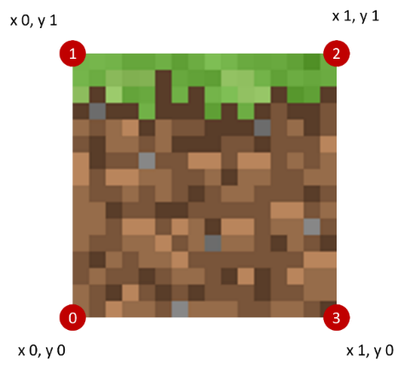 | x 0, y 0  x 0, y 1  x 1, y 1  x 1, y 0

- 🔳 Colocar as informações de textura em um script separado para melhor organização do codigo.
- ✅ Gerar um bloco.
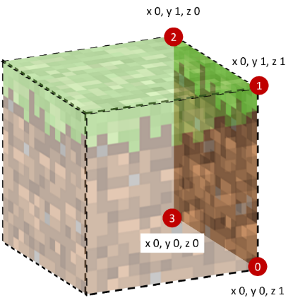 | West Face  x 0, y 0, z 1  x 0, y 1, z 1  x 0, y 1, z 0  x 0, y 0, z 0
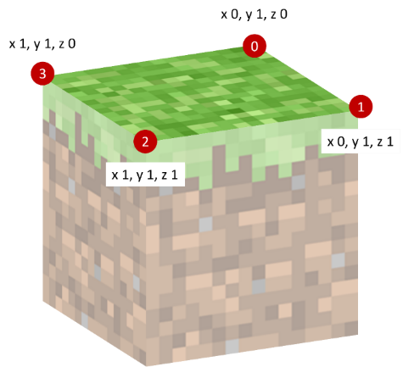 | TopFace  x 0, y 1, z 0  x 0, y 1, z 1  x 1, y 1, z 1  x 1, y 1, z 0
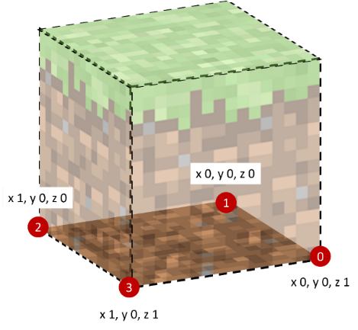 | Bottom Face  x 1, y 0, z 0  x 1, y 0, z 1  x 0, y 0, z 1  x 0, y 0, z 0
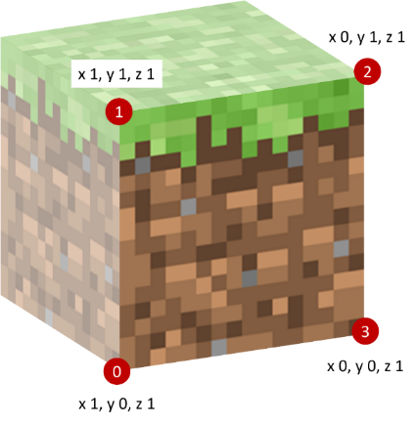 | North Face  x 1, y 0, z 1  x 1, y 1, z 1  x 0, y 1, z 1  x 0, y 0, z 1
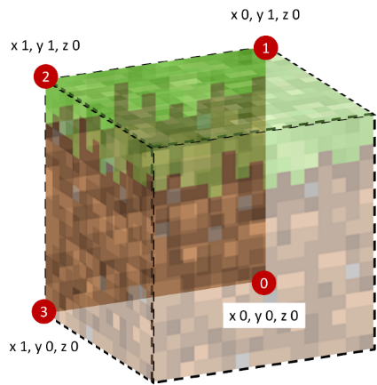 | South Face  x 0, y 0, z 0  x 0, y 1, z 0  x 1, y 1, z 0  x 1, y 0, z 0

- ✅ Gerar um chunk com 16 x 64 x 16 blocos.
- ✅ Combinar os blocos da chunk em uma única malha.
- ✅ Não renderizar faces de blocos conectados.
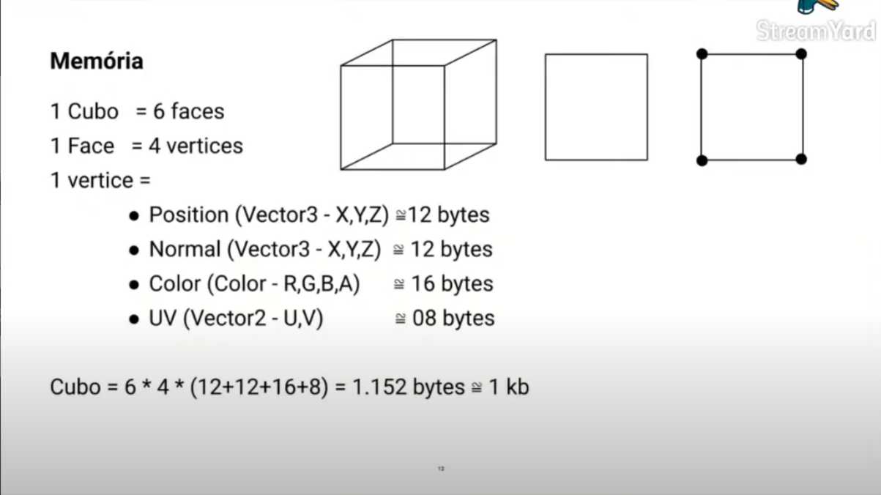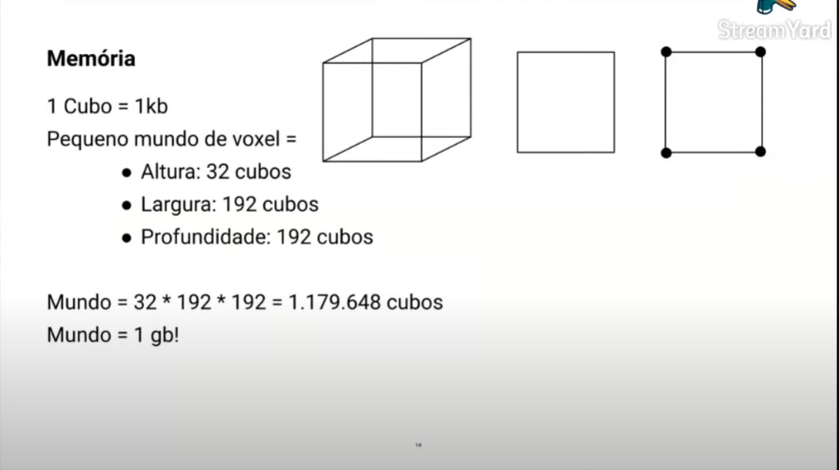
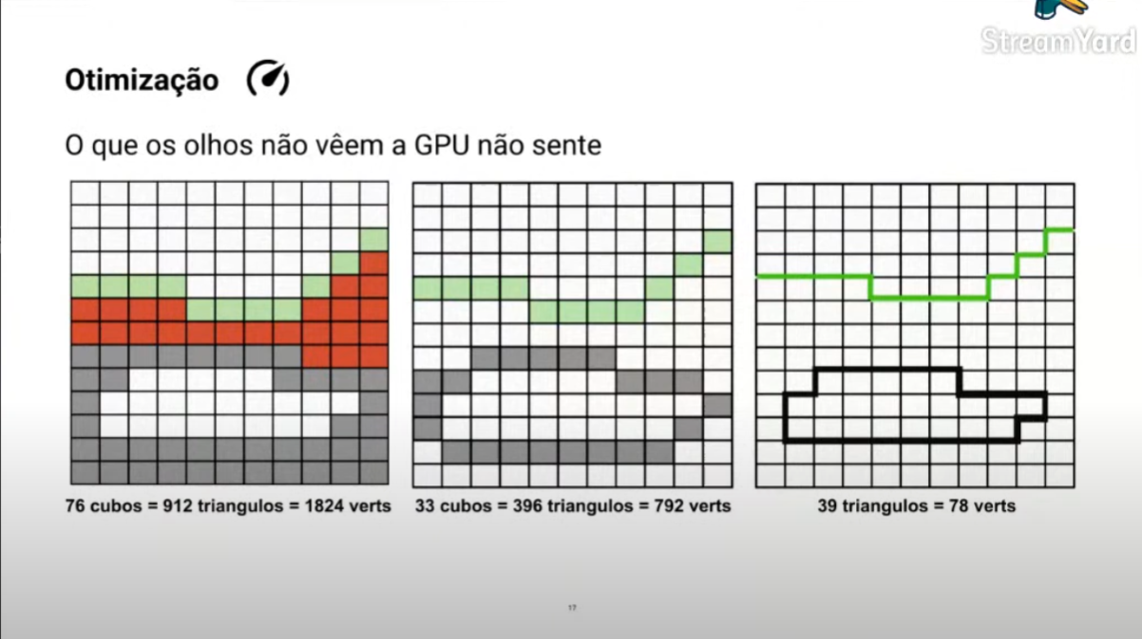
Referência: https://youtu.be/-Q2xK-NYVk4?t=893

- ✅ Adicionar tipos de blocos.
 | Air | Ar
 | Stone | Pedra
 | Grass Block | Bloco de Grama

- ✅ Gerar um mundo com prefabs de chunks.
  - Gera um mundo de 256 x 64 x 256 blocos.
    - Ou 16 x 1 x 16 chunk.
  - ✅ Gerar chunks de forma circular
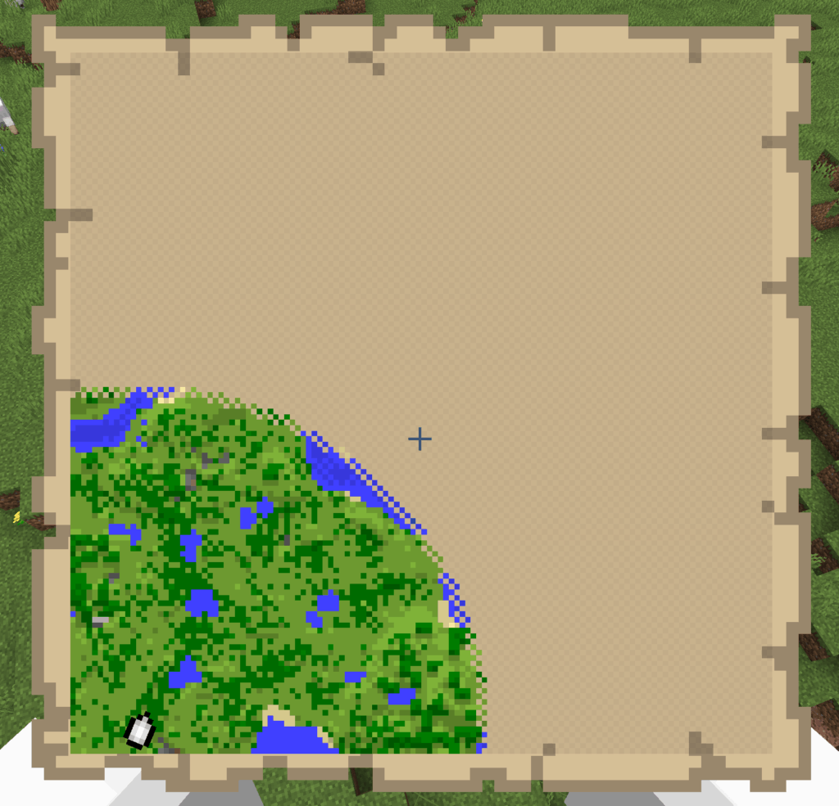

- 🔳 Não renderizar faces entre blocos conectados, entrar uma chunk e outra.

- ✅ Criar um jogador.
  - Altura da camera 1.62f.
  - Hitbox: 0.6f x 1.8f 0.6f.
  - Velocidade andando: 4.317f.
  - Velocidade de queda: -78.4f.
  - Altura do pulo: 1.2522f.

- ✅ Carregar chunks antes do jogador para não ter que spawnar ele de uma altura ridícula.
- ✅ Carregar mais chunks conforme o jogador se move.
  - Se o viewDistance for menor que 2, não gera chunks em X positivo e Z positivo, apenas em X negativo e Z negativo.
- 🔳 Limitar quantas chunks são geradas.
  - Gera um mundo de 256 x 64 x 256 blocos.
    - Ou 16 x 1 x 16 chunk.
- 🔳 Salvar e descarregar chunks atras do jogador.
- 🔳 Recarregar chunks quando o jogador retornar aquela área.

- ✅ Quebrar blocos.
  - Botão direito do mouse. Isto sera invertido no futuro.
- ✅ Colocar blocos.
  - Botão esquerdo do mouse. Isto sera invertido no futuro.

- Step Offset de Character Controller deve estar em 0.0f, do contrário o jogador não conseguira passar por uma altura de 2 blocos.
  - Criar um Step Offset programaticamente no futuro.
- O jogador consegue escalar uma quantidade infinita de blocos ao segurar o botão de pular rente a uma coluna de blocos.
  - groundCreck deve ser menor que o raio do Box Collider do jogador (menor que 0.3f).
- O jogo da erro quando o jogador tenta colocar blocos além do limite de altura. Operação deve ser invalida.
  - Corrigido pelo membro @Nicollas.

- ✅ Adicionar uma sobreposição branca piscante aos blocos sobre o qual o jogador passa ou mouse.
  - 🔳 Exibir apenas na lateral de um bloco sobre o qual o jogador passa o mouse.

- ✅ Respawn
  - ✅ Tecla R.
  - 🔳 Gerar chunks abaixo do player antes de solta-lo.

- 🔳 Salvar o jogo.
  - ✅ Salvar posição do jogador.
  - ✅ Salvar rotação do jogador.
  - 🔳 Salvar chunks.
  - 🔳 O jogo pode ser salvo pressionando Enter.
  - 🔳 O jogo é salvo ao fechar o jogo.

- 🔳 Pressionar Esc fecha o jogo.

